МИНИСТЕРСТВО ОБРАЗОВАНИЯ, НАУКИ И МОЛОДЕЖНОЙ ПОЛИТИКИ КРАСНОДАРСКОГО КРАЯ
ГОСУДАРСТВЕННОЕ БЮДЖЕТНОЕ УЧРЕЖДЕНИЕ ДОПОЛНИТЕЛЬНОГО ОБРАЗОВАНИЯ КРАСНОДАРСКОГО КРАЯ «ЦЕНТР РАЗВИТИЯ ОДАРЕННОСТИ»

ПУТЕВОДИТЕЛЬ ПО ОЛИМПИАДАМ
ИЗ ПЕРЕЧНЯ, УТВЕРЖДЕННОГО
МИНИСТЕРСТВОМ ОБРАЗОВАНИЯ И НАУКИ
РОССИЙСКОЙ ФЕДЕРАЦИИ

Новым направлением деятельности Государственного бюджетного учреждения дополнительного образования Краснодарского края «Центр развития одаренности» являются дистанционные олимпиады. Основными целями участия в дистанционных олимпиадах являются:
- поэтапная подготовка к всероссийской олимпиаде школьников, конкурсам и другим соревнованиям;
- расширение и углубление базового содержания обучения;
- поступление на бюджетные места в ВУЗы страны.
Участниками дистанционных олимпиад могут быть учащиеся 5-11 классов образовательных организаций края с высокой мотивацией к обучению, ориентированные на изучение программ основного общего образования углубленного уровня, владеющие базовыми навыками работы с компьютерной техникой.
Все дистанционные олимпиады для школьников проводятся в два этапа:
- отборочные этапы (в заочной форме) проводятся с ноября по январь включительно и начинаются с регистрации на конкретных сайтах;
- заключительные этапы (в очной форме) проводятся в феврале-марте.
При этом у почти всех олимпиад есть региональные площадки. Т.е. участники могут писать заключительный этап у себя в городе или в ближайших городах.

Как участвовать в дистанционных олимпиадах?
Чтобы участвовать в олимпиадах, нужно проявить собственную инициативу: зарегистрироваться на сайте олимпиады, получить задания, выполнить их, отослать не позднее установленного срока, ждать результатов. Победители отборочных заочных этапов и принимают участие заключительных очных этапах олимпиад.

Что такое Перечень олимпиад и какие олимпиады в него входят?
Ежегодно Министерство образования и науки РФ утверждает Перечень олимпиад школьников на очередной учебный год, победители и призеры которых получают льготы при поступлении в вузы. Весной вузы подают заявки на проведение экспертизы и включение олимпиады, которую этот вуз проводит, в Перечень. Эксперты Российского совета олимпиад школьников анализируют качество и уровень сложности олимпиадных заданий, информацию о численности участников, географию олимпиады, её результаты за предыдущие два года проведения и многое другое. Исходя из этих данных Российский совет олимпиад школьников принимает решение о включении олимпиад в Перечень.
В 2016 году в проект приказа об утверждении Перечня олимпиад и их уровней включено 88 олимпиад. Победители и призеры олимпиад из Перечня имеют право на льготу при поступлении в вуз или ссуз.
Какие льготы при поступлении дают олимпиады из Перечня?
От уровня олимпиады и от степени диплома (диплом победителя или призера) зависит, какую льготу может получить участник олимпиады при поступлении в вуз или ссуз. Победители и призеры олимпиад могут воспользоваться одной из льгот первого или второго порядка.
- Льгота первого порядка – это право быть зачисленным в образовательное учреждение без вступительных испытаний на направления подготовки (специальности), соответствующие профилю олимпиады. Вуз или ссуз самостоятельно устанавливает соответствие реализуемых направлений подготовки профилю олимпиады.
- Льгота второго порядка – это право быть приравненными к лицам, набравшим 100 баллов за ЕГЭ по общеобразовательному предмету, соответствующему профилю олимпиады, или к лицам, успешно прошедшим дополнительные вступительные испытания профильной, творческой и (или) профессиональной направленности.
- льгота 100 баллов за ДВИ (в некоторых вузах есть ДВИ – дополнительное вступительное испытание, и вам могут засчитать 100 баллов за ДВИ).
Если какая-либо льгота предоставляется победителям (призерам) олимпиад 2 уровня, вуз или ссуз обязан предоставить льготу того же или более высокого порядка победителям (призерам) олимпиад 1 уровня.

Как подтвердить право на льготы при поступлении?
Чтобы использовать льготу при поступлении, победители и призеры олимпиад должны набрать на ЕГЭ по предмету, соответствующему профилю олимпиады, определенное количество баллов. По общему правилу – не менее 75 баллов, однако вуз может установить и более высокую «планку».
Вуз может выбрать один или несколько предметов из числа профильных для олимпиады, по которому (или по которым) победители и призеры олимпиады, поступающие без вступительных испытаний, должны набрать определенное количество баллов ЕГЭ.
Например, если льготу дает олимпиада по экономике, вуз может определить в качестве такого предмета математику или обществознание, или оба эти предмета сразу – и тот, и другой предмет соответствует профилю олимпиады.
Для того, чтоб воспользоваться льготой "максимальный балл за вступительное испытание", нужно "подтвердить" олимпиаду баллом ЕГЭ по предмету этого вступительного испытания.
По новым правилам, каждый вуз имеет право утвердить свой, сокращенный список олимпиад, дающих льготы и оставить без преимуществ победителей и призёров остальных олимпиад, входящих в Перечень Минобрнауки.
Как долго действует право на льготу и сколько раз можно воспользоваться правом на льготу при поступлении?
С 2016 года правом на льготу можно воспользоваться в течение 4 лет.
По общим правилам приема, абитуриент может подать документы в пять вузов и в каждом из них не более чем на 3 направления подготовки. Соответственно, льготой "засчитать максимальный балл ЕГЭ по предмету, соответствующему профилю олимпиады" можно воспользоваться не более 15 раз.
Воспользоваться же льготой поступления без вступительных испытаний можно только в одном вузе и на одном направлении подготовки.
Исключение - случай, когда у абитуриента есть и диплом всероссийской олимпиады школьников, и диплом олимпиады из Перечня, дающий право на поступление без экзаменов. Тогда получить льготу можно в двух вузах или в двух конкурсах одного вуза.

Где узнать список олимпиад, включенных в Перечень?
Список олимпиад, вошедших в Перечень размещен на сайте www.cdodd.ru ГБУ ДО КК «Центр развития одаренности» в разделе «Дистанционные олимпиады из перечня олимпиад». Раздел имеет удобную навигацию по предметам, с переадресацией на страницу олимпиады.
Также список олимпиад размещен на сайте www.olimpiada.ru в разделе «Олимпиады» → «Перечень».

Как подготовиться к олимпиадам из Перечня?
На сайте www.cdodd.ru ГБУ ДО КК «Центр развития одаренности» в разделе «Методическая копилка» размещена ссылка на задания и ответы олимпиад из Перечня прошлых лет.

ДИСТАНЦИОННЫЕ ОЛИМПИАДЫ, КОТОРЫЕ БУДУТ В ПЕРЕЧНЕ ОЛИМПИАД ШКОЛЬНИКОВ НА 2016-2017 УЧЕБНЫЙ ГОД
(вероятность 99, 9%)

Олимпиада  «Покори Воробьевы горы!» | Предметы: Физика, математика, химия, история, обществознание, литература, иностранные языки, биология.  Участвуют учащиеся 5-11 классов.  https://pvg.mk.ru/
Олимпиада школьников  «Ломоносов»  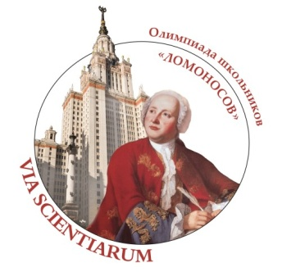 | Предметы: биология, география, русский язык, журналистика, химия, информатика, физика, история, литература, математика, философия, робототехника, механика, обществознание, психология, политология, право, иностранные языки, экология, история, международные отношения, глобалистика.  Участвуют учащиеся 5-11 классов.  http://olymp.msu.ru/
Турнир Городов | Предмет: математика  Участвуют учащиеся 8 – 11 классов  http://www.turgor.ru/
Межрегиональная олимпиада школьников по математике и криптографии  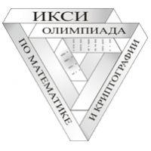 | Предметы: математика, физика  Участвуют учащиеся 9 – 11 классов.  http://www.v-olymp.ru/cryptolymp/
Московская олимпиада школьников | Предметы: математика, физика, информатика, химия, география, лингвистика, астрономия, филология, мировая художественная культура, экономика, технология, история, обществознание, право, биология, испанский язык, изобразительное искусство.  Участвуют учащиеся 5 – 11 классов.  http://mos.olimpiada.ru/
Турнир имени М. В. Ломоносова  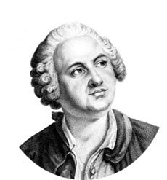 | Предметы: математика, математические игры, физика, астрономия и науки о Земле, химия, биология, история, лингвистика, литература.  Участвуют учащиеся 6 – 11 классов  http://turlom.olimpiada.ru/
Всероссийская Интернет- олимпиада «Нанотехнологии – прорыв в будущее  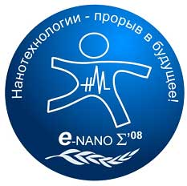 | Предмет: нанотехнология.  Участвуют учащиеся 7 – 11 классов.  http://www.nanometer.ru/olymp
Олимпиада «Курчатов» | Предметы: математика, физика.  Участвуют учащиеся 6 – 11 классов.  http://www.olimpiadakurchatov.ru/
Олимпиада школьников  «Шаг в будущее»  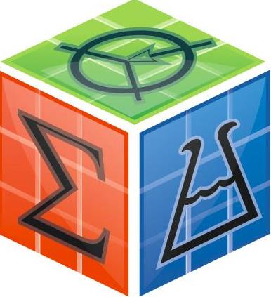 | Предметы: точные науки и техническое творчество.  Участвуют учащиеся 8 – 10 классов.  http://cendop.bmstu.ru/olymp.html
Междисциплинарная олимпиада школьников имени В. И. Вернадского | Предметы: история, обществознание.  Участвуют учащиеся 7 – 10 классов.  http://vernadsky.info/info/olymp/
Основы православной  культуры | Предмет: Основы православной культуры  Участвуют учащиеся 4 – 11 классов.  http://opk.pravolimp.ru/
Открытая всероссийская интеллектуальная олимпиада «Наше наследие» | Открытая всероссийская интеллектуальная олимпиада «Наше наследие» создавалась как межпредметная олимпиада, ориентированная на выявление одаренных детей независимо от сферы их особых предметных талантов.  Участвуют учащиеся 8 – 11 классов.  http://ovio.pravolimp.ru/
Многопредметная олимпиада «Юные таланты»  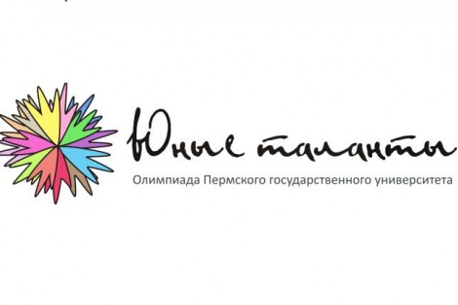 | Направления: экономика, информатика, физика, химия, геология, география, биология, философия, социология, обществознание, русский язык, литература, журналистика, иностранный язык, политология, история.  Участвуют учащиеся 9 – 11 классов.  http://olymp.psu.ru/disciplines/
Всесибирская открытая олимпиада школьников | Предметы: химия, математика, физика, биология, информатика.  Участвуют учащиеся 7 – 11 классов.  http://vsesib.nsesc.ru/
Межрегиональная олимпиада школьников «САММАТ» | Предмет: математика  Олимпиада является открытой: в ней могут принять участие любые желающие учащиеся образовательных учреждений общего среднего, начального профессионального и среднего профессионального образования, независимо от места проживания, места учебы, участия в других олимпиадах и конкурсах различных уровней.  Участвуют учащиеся 6 – 11 классов.  http://sammat.ru/
Олимпиада МГИМО (У) МИД России для школьников | Предметы: география, история, право, социология, экономика, политология.  Участвуют учащиеся 7 – 11 классов.  http://olymp.mgimo.ru/
Открытая олимпиада школьников «Информационные технологии» | Предметы: информатика, математика  Участвуют учащиеся 7 – 11 классов.  http://olymp.ifmo.ru/rus/14-15/it/
Олимпиада школьников по информатике и программированию | Предмет: информатика  Отборочные заочные этапы проводятся с использованием сети интернет. Участники могут участвовать в олимпиаде на любых компьютерах, подключенных к сети интернет.  Участвуют учащиеся 11 классов.  http://neerc.ifmo.ru/school/ioip/index.html
Открытая олимпиада школьников по программированию | Предмет: информатика  http://www.olympiads.ru/zaoch/
Санкт-Петербургская астрономическая олимпиада | Предмет: астрономия  Участвуют учащиеся 5 – 11 классов.  http://school.astro.spbu.ru/
Санкт-Петербургская олимпиада школьников | Предметы: химия, математика.  Участвуют учащиеся 6 – 11 классов.  http://www.pdmi.ras.ru/~olymp/index.html
Открытая межвузовская олимпиада школьников Сибирского федерального округа «Будущее Сибири» | Предметы: физика, химия, география, информатика.  Участвуют учащиеся 7 – 11 классов.  http://olympiada-sfo.nstu.ru
Инженерная олимпиада школьников | Предмет: физика  Участвуют учащиеся 10 – 11 классов.  http://mephi.ru/entrant/olimpiads/ingineer/
Объединенная межвузовская математическая олимпиада | Предметы: математика  Участвуют учащиеся 11 класса  http://olympiads.mccme.ru/ommo/15/
Межрегиональная олимпиада МПГУ для школьников | Предметы: русский язык, география.  Участвуют учащиеся 9 – 11 классов  http://sdo.mpgu.edu/
Олимпиада РГГУ для школьников | Предметы: русский язык, иностранные языки, история, обществознание.  Участвуют учащиеся 7 – 11 классов.  http://cdo.rggu.ru/section.html?id=484

Контакты

Директор ГБУДОКК «Центр развития одаренности»
Климченко Ольга Владимировна,
Тел.- 8-903-458-97-79
Заместитель директора по организационно-методической работе
Мягкова Инна Евгеньевна,
Тел.- 8-903-458-65-56
Заместитель директора по учебно-методической работе
Бойко Анна Николаевна,
Тел.- 8-965-471-95-71
Старший методист научно-методического направления (конференции, конкурсы)
Занина Мария Валерьевна, Тел. – 8-918-338-41-36
Старший методист заочного обучения
(краевые заочные курсы ЮНИОР»)
Прокопчук Ольга Васильевна, Тел. – 8-918-152-20-70
Старший методист дистанционного обучения
Кривякова Ксения Сергеевна, Тел. – 8-952-876-16-67

Наш адрес: 350000 г. Краснодар, ул. Красная,д. 76
Тел. (факс): (861)-259-79-40
E-mail: cdodd@mail.ru Наш сайт: www.cdodd.ru

